PROIECT ORACLE – BAZE DE DATE
Gestiunea unui magazin (ALTEX)
Zabava Radu Costin

1. Descrierea bazei de date
Obiectivul proiectului este modelarea activitatii economice a unui retailer: evidenta produselor, a magazinelor, a clientilor, a angajatilor si a comenzilor cu liniile aferente (articolele comandate). Baza de date este normalizata: entitatile sunt separate pe tabele, iar relatia many to many dintre Comenzi si Produse este rezolvata prin tabela de legatura RAND_COMENZI_ALTEX (cheie primara compusa).
Tipuri de legaturi si reguli principale de integritate:
- MAGAZINE_ALTEX (1) - (N) ANGAJATI_ALTEX (un magazin are mai multi angajati).
- CLIENTI_ALTEX (1) - (N) COMENZI_ALTEX (un client poate lansa mai multe comenzi).
- ANGAJATI_ALTEX (1) - (N) COMENZI_ALTEX (un angajat poate procesa mai multe comenzi).
- COMENZI_ALTEX (1) - (N) RAND_COMENZI_ALTEX (o comanda are mai multe linii).
- PRODUSE_ALTEX (1) - (N) RAND_COMENZI_ALTEX (un produs poate aparea în mai multe linii).
- Structura ierarhica: ANGAJATI_ALTEX.id_superior (self-FK) pentru relatia sef-subordonat.

2. Schema bazei de date (ERD)

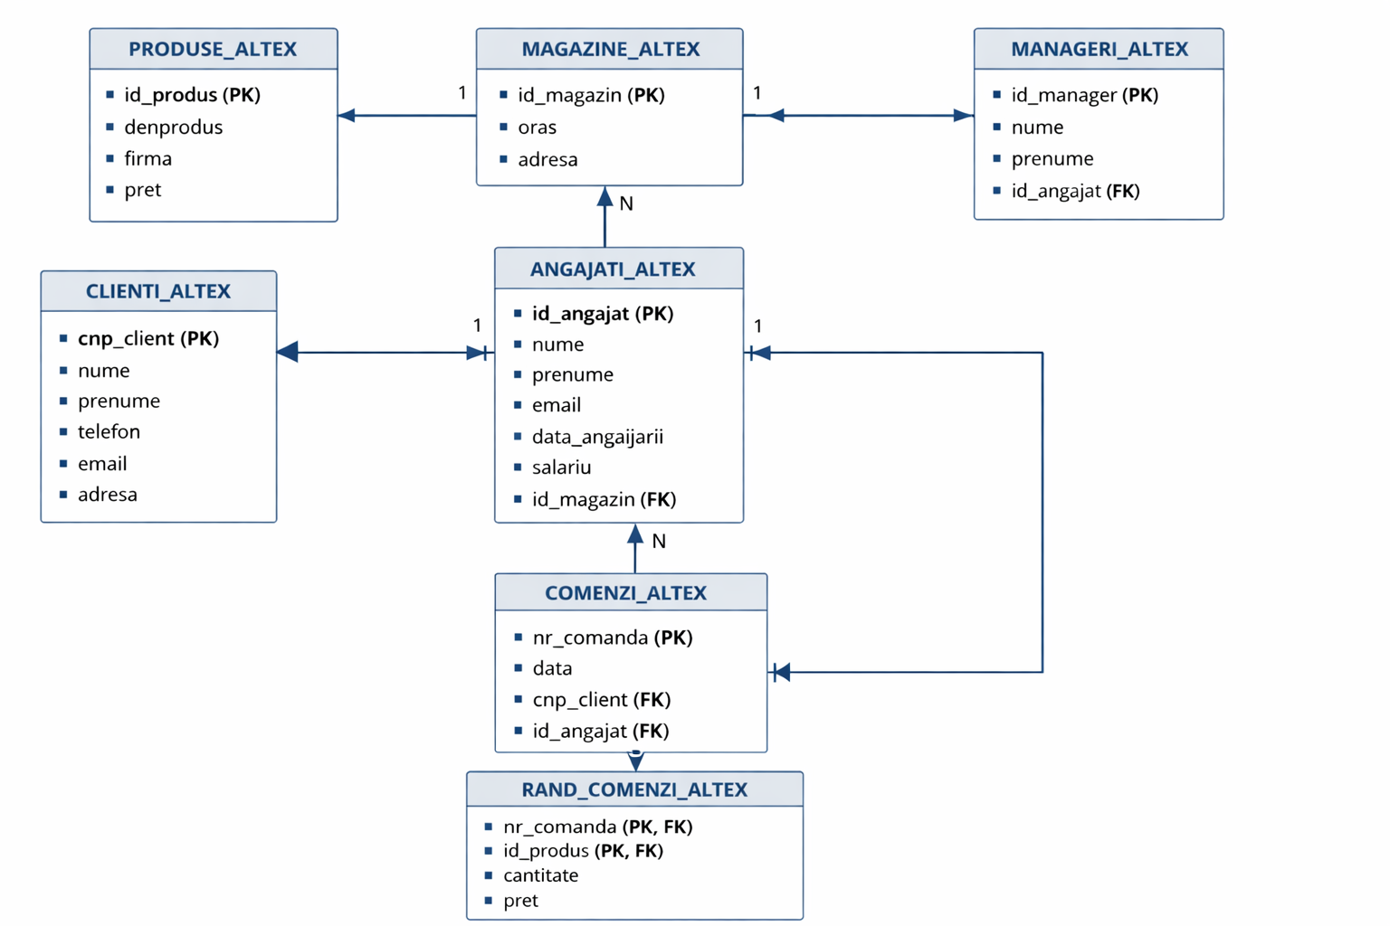

3. Definirea schemei

3.1 Script
BEGIN EXECUTE IMMEDIATE 'DROP TABLE rand_comenzi_altex CASCADE CONSTRAINTS'; EXCEPTION WHEN OTHERS THEN NULL; END;
/
BEGIN EXECUTE IMMEDIATE 'DROP TABLE comenzi_altex CASCADE CONSTRAINTS'; EXCEPTION WHEN OTHERS THEN NULL; END;
/
BEGIN EXECUTE IMMEDIATE 'DROP TABLE manageri_altex CASCADE CONSTRAINTS'; EXCEPTION WHEN OTHERS THEN NULL; END;
/
BEGIN EXECUTE IMMEDIATE 'DROP TABLE angajati_altex CASCADE CONSTRAINTS'; EXCEPTION WHEN OTHERS THEN NULL; END;
/
BEGIN EXECUTE IMMEDIATE 'DROP TABLE clienti_altex CASCADE CONSTRAINTS'; EXCEPTION WHEN OTHERS THEN NULL; END;
/
BEGIN EXECUTE IMMEDIATE 'DROP TABLE magazine_altex CASCADE CONSTRAINTS'; EXCEPTION WHEN OTHERS THEN NULL; END;
/
BEGIN EXECUTE IMMEDIATE 'DROP TABLE produse_altex CASCADE CONSTRAINTS'; EXCEPTION WHEN OTHERS THEN NULL; END;
/

3.2 Script
CREATE TABLE produse_altex (
id_produs NUMBER(10) CONSTRAINT pk_produse_altex PRIMARY KEY,
denprodus VARCHAR2(50) CONSTRAINT nn_prod_denprodus NOT NULL,
firma VARCHAR2(50),
pret NUMBER(10,2) CONSTRAINT nn_prod_pret NOT NULL,
CONSTRAINT ck_prod_pret CHECK (pret > 0)
);
CREATE TABLE magazine_altex (
id_magazin NUMBER(2) CONSTRAINT pk_magazin_altex PRIMARY KEY,
oras VARCHAR2(30) CONSTRAINT nn_mag_oras NOT NULL,
adresa VARCHAR2(100) CONSTRAINT nn_mag_adresa NOT NULL
);
CREATE TABLE clienti_altex (
cnp_client NUMBER(13) CONSTRAINT pk_clienti_altex PRIMARY KEY,
nume VARCHAR2(30) CONSTRAINT nn_cli_nume NOT NULL,
prenume VARCHAR2(30) CONSTRAINT nn_cli_prenume NOT NULL,
telefon VARCHAR2(15),
email VARCHAR2(60),
adresa VARCHAR2(120)
);
CREATE TABLE angajati_altex (
id_angajat NUMBER(5) CONSTRAINT pk_angajat_altex PRIMARY KEY,
nume VARCHAR2(30) CONSTRAINT nn_ang_nume NOT NULL,
prenume VARCHAR2(30) CONSTRAINT nn_ang_prenume NOT NULL,
email VARCHAR2(60),
data_angajarii DATE DEFAULT SYSDATE CONSTRAINT nn_ang_data NOT NULL,
salariu NUMBER(8,2) CONSTRAINT nn_ang_salariu NOT NULL,
id_magazin NUMBER(2) CONSTRAINT nn_ang_mag NOT NULL,
CONSTRAINT ck_ang_salariu CHECK (salariu > 0),
CONSTRAINT fk_ang_mag FOREIGN KEY (id_magazin)
REFERENCES magazine_altex(id_magazin)
);
-- Structura ierarhica (sef-subordonat) - se adauga prin ALTER mai jos
-- pentru a demonstra cerinta de modificare a structurii tabelei.
CREATE TABLE manageri_altex (
id_manager NUMBER(5) CONSTRAINT pk_manager_altex PRIMARY KEY,
nume VARCHAR2(30) CONSTRAINT nn_mgr_nume NOT NULL,
prenume VARCHAR2(30) CONSTRAINT nn_mgr_prenume NOT NULL,
id_angajat NUMBER(5) CONSTRAINT nn_mgr_ang NOT NULL,
CONSTRAINT uq_mgr_ang UNIQUE (id_angajat),
CONSTRAINT fk_mgr_ang FOREIGN KEY (id_angajat)
REFERENCES angajati_altex(id_angajat)
);
CREATE TABLE comenzi_altex (
nr_comanda NUMBER(12) CONSTRAINT pk_comenzi_altex PRIMARY KEY,
data_comanda DATE DEFAULT SYSDATE CONSTRAINT nn_com_data NOT NULL,
cnp_client NUMBER(13) CONSTRAINT nn_com_client NOT NULL,
id_angajat NUMBER(5) CONSTRAINT nn_com_ang NOT NULL,
CONSTRAINT fk_com_client FOREIGN KEY (cnp_client)
REFERENCES clienti_altex(cnp_client),
CONSTRAINT fk_com_ang FOREIGN KEY (id_angajat)
REFERENCES angajati_altex(id_angajat)
);
CREATE TABLE rand_comenzi_altex (
nr_comanda NUMBER(12) CONSTRAINT nn_rc_com NOT NULL,
id_produs NUMBER(10) CONSTRAINT nn_rc_prod NOT NULL,
cantitate NUMBER(5) CONSTRAINT nn_rc_cant NOT NULL,
pret NUMBER(10,2) CONSTRAINT nn_rc_pret NOT NULL,
CONSTRAINT pk_rand_comenzi_altex PRIMARY KEY (nr_comanda, id_produs),
CONSTRAINT ck_rc_cant CHECK (cantitate > 0),
CONSTRAINT ck_rc_pret CHECK (pret > 0),
CONSTRAINT fk_rc_com FOREIGN KEY (nr_comanda)
REFERENCES comenzi_altex(nr_comanda),
CONSTRAINT fk_rc_prod FOREIGN KEY (id_produs)
REFERENCES produse_altex(id_produs)
);

3.3 ALTER TABLE (modificari structura + restrictii)
Enunt: se modifica structura tabelei ANGAJATI_ALTEX pentru a permite structuri ierarhice (sef–subordonat), si se demonstreaza activarea/dezactivarea unei restrictii.
-- 1) Adaugare coloana pentru ierarhie (sef)
ALTER TABLE angajati_altex
ADD (id_superior NUMBER(5));
-- 2) Restrictie de integritate: un angajat poate avea ca sef un alt angajat
ALTER TABLE angajati_altex
ADD CONSTRAINT fk_ang_superior
FOREIGN KEY (id_superior) REFERENCES angajati_altex(id_angajat);
-- 3) Modificare dimensiune email (exemplu de ALTER MODIFY)
ALTER TABLE angajati_altex
MODIFY (email VARCHAR2(80));
-- 4) Dezactivare / activare restrictie (exemplu)
ALTER TABLE rand_comenzi_altex DISABLE CONSTRAINT ck_rc_cant;
ALTER TABLE rand_comenzi_altex ENABLE CONSTRAINT ck_rc_cant;

4. Popularea tabelelor
Enunt: se insereaza 10 înregistrari în fiecare tabela, respectând cheile primare si cheile externe.
-- PRODUSE_ALTEX (10)
INSERT INTO produse_altex VALUES (1,'Telefon','Apple',6700);
INSERT INTO produse_altex VALUES (2,'Televizor','LG',5500);
INSERT INTO produse_altex VALUES (3,'Imprimanta','Canon',500);
INSERT INTO produse_altex VALUES (4,'Perie rotativa','Rowenta',250);
INSERT INTO produse_altex VALUES (5,'Ondulator','Remington',300);
INSERT INTO produse_altex VALUES (6,'Masina spalat','Samsung',3600);
INSERT INTO produse_altex VALUES (7,'Frigider','Arctic',5000);
INSERT INTO produse_altex VALUES (8,'Aspirator','Samsung',550);
INSERT INTO produse_altex VALUES (9,'Espressor','Bosch',365);
INSERT INTO produse_altex VALUES (10,'Placa par','Babyliss',520);
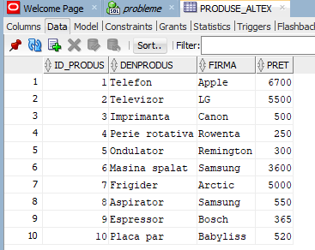
-- MAGAZINE_ALTEX (10)
INSERT INTO magazine_altex VALUES (11,'Campulung','Bd. Pardon nr. 12');
INSERT INTO magazine_altex VALUES (12,'Mioveni','Calea I. Georgescu nr. 129');
INSERT INTO magazine_altex VALUES (13,'Pitesti','Bd. Central nr. 178');
INSERT INTO magazine_altex VALUES (14,'Bucuresti','Str. Nicolae Voda nr. 78B');
INSERT INTO magazine_altex VALUES (15,'Iasi','Bd. Iasului nr. 89');
INSERT INTO magazine_altex VALUES (16,'Bacau','Str. Verde nr. 54');
INSERT INTO magazine_altex VALUES (17,'Tulcea','Str. Negru Voda nr. 98');
INSERT INTO magazine_altex VALUES (18,'Arad','Bd. Aradului nr. 526');
INSERT INTO magazine_altex VALUES (19,'Brasov','Str. Preda Ion nr. 178');
INSERT INTO magazine_altex VALUES (20,'Timisoara','Calea Cetatii nr. 635');
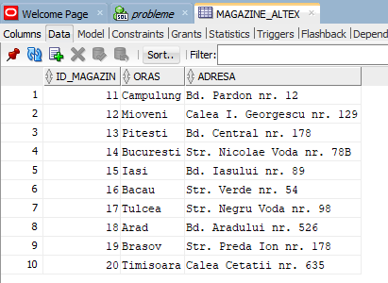
-- CLIENTI_ALTEX (10) - CNP pe 13 cifre
INSERT INTO clienti_altex VALUES (8931119280956,'Vasile','Ioana','0789604632','vasile.ioana@gmail.com','Str. Primaverii 89');
INSERT INTO clienti_altex VALUES (2931006590956,'Dorobat','Ileana','0761989650','dorobat.ileana65@gmail.com','Str. Basarab 96');
INSERT INTO clienti_altex VALUES (2910789890957,'Manea','Damian','0756304509','manea.damian11@gmail.com','Str. Pacii 5C');
INSERT INTO clienti_altex VALUES (1878911890957,'Florea','Marian','0728704569','florea_marian@yahoo.com','Str. Independentei 189');
INSERT INTO clienti_altex VALUES (7411003254690,'Chivereanu','Paula','0789595476','paula.paula@yahoo.com','Bd. Unirii 78');
INSERT INTO clienti_altex VALUES (5630707870757,'Ivascu','Ariana','0747693865','ariana.ivascu@gmail.com','Str. Constantin Voda 52');
INSERT INTO clienti_altex VALUES (5230454380722,'Bivol','Flavia','0762284896','flavia.bivol22@gmail.com','Calea Sperantei 2');
INSERT INTO clienti_altex VALUES (6101209630876,'Udriste','Marian','0746239896','marian_02udriste@gmail.com','Bd. Mircea Voda 63');
INSERT INTO clienti_altex VALUES (1212896380722,'Chiva','Ioana','0763284896','chiva.ioana@gmail.com','Calea Floresti 64');
INSERT INTO clienti_altex VALUES (1215696380894,'Fianu','Madalina','0763236366','fianu_madalina@gmail.com','Calea Crangasi 56A');
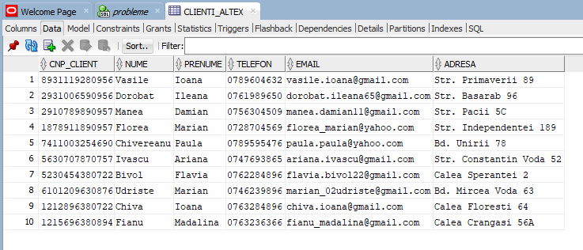
-- ANGAJATI_ALTEX (10)
INSERT INTO angajati_altex(id_angajat,nume,prenume,email,data_angajarii,salariu,id_magazin,id_superior)
VALUES (21,'Slavu','Maria','slavu.maria@yahoo.com',TO_DATE('03-01-2022','DD-MM-YYYY'),2500,11,NULL);
INSERT INTO angajati_altex VALUES (22,'Firica','Iuliana','firica.iuliana@yahoo.com',TO_DATE('17-03-2012','DD-MM-YYYY'),3100,12,21);
INSERT INTO angajati_altex VALUES (23,'Irimia','Andrei','irimia.andrei@yahoo.com',TO_DATE('16-08-2016','DD-MM-YYYY'),3200,16,21);
INSERT INTO angajati_altex VALUES (24,'Cirstian','Catalin','cirstian.catalin@yahoo.com',TO_DATE('15-11-2000','DD-MM-YYYY'),2800,14,22);
INSERT INTO angajati_altex VALUES (25,'Ionescu','Ingrid','ionescu.ingrid@yahoo.com',TO_DATE('08-07-2021','DD-MM-YYYY'),3400,13,22);
INSERT INTO angajati_altex VALUES (26,'Ilinca','Sorin','ilinca.sorin@gmail.com',TO_DATE('12-12-2012','DD-MM-YYYY'),3600,18,23);
INSERT INTO angajati_altex VALUES (27,'Badea','Simona','badea.simona@gmail.com',TO_DATE('04-03-2001','DD-MM-YYYY'),2900,20,23);
INSERT INTO angajati_altex VALUES (28,'Gagea','Alexa','alexa.gagea@yahoo.com',TO_DATE('28-06-2019','DD-MM-YYYY'),3000,15,25);
INSERT INTO angajati_altex VALUES (29,'Bica','Dorinela','bica.dorinela@yahoo.com',TO_DATE('22-11-2020','DD-MM-YYYY'),3300,17,25);
INSERT INTO angajati_altex VALUES (30,'Stoian','Roberta','roberta.stoian@yahoo.com',TO_DATE('21-11-2017','DD-MM-YYYY'),2700,19,24);
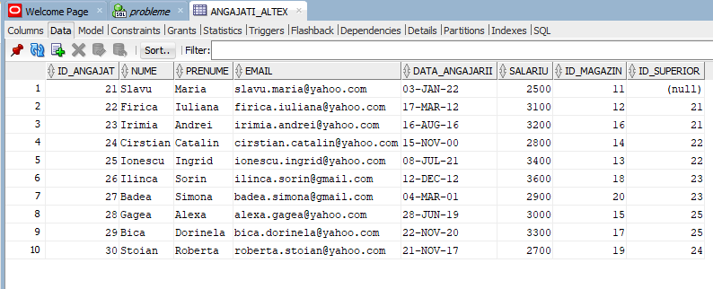
-- MANAGERI_ALTEX (10) - fiecare manager corespunde unui angajat
INSERT INTO manageri_altex VALUES (101,'Coman','Andrei',21);
INSERT INTO manageri_altex VALUES (102,'Nicolae','Georgiana',22);
INSERT INTO manageri_altex VALUES (103,'Vijea','Marian',23);
INSERT INTO manageri_altex VALUES (104,'Robu','Iuliana',24);
INSERT INTO manageri_altex VALUES (105,'Nastase','Crina',25);
INSERT INTO manageri_altex VALUES (106,'Oprea','Stefan',26);
INSERT INTO manageri_altex VALUES (107,'Vasile','Florin',27);
INSERT INTO manageri_altex VALUES (108,'Nastase','Luciana',28);
INSERT INTO manageri_altex VALUES (109,'Vijan','Ramona',29);
INSERT INTO manageri_altex VALUES (110,'Vasiliu','Luciana',30);
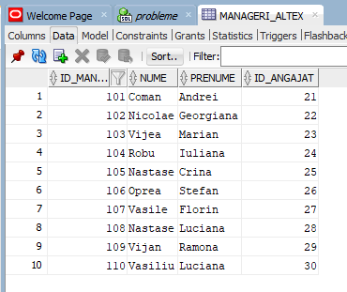
-- COMENZI_ALTEX (10)
INSERT INTO comenzi_altex VALUES (31,TO_DATE('21-03-2022','DD-MM-YYYY'),8931119280956,21);
INSERT INTO comenzi_altex VALUES (32,TO_DATE('11-12-2022','DD-MM-YYYY'),2931006590956,22);
INSERT INTO comenzi_altex VALUES (33,TO_DATE('24-08-2021','DD-MM-YYYY'),2910789890957,23);
INSERT INTO comenzi_altex VALUES (34,TO_DATE('12-03-2011','DD-MM-YYYY'),1878911890957,24);
INSERT INTO comenzi_altex VALUES (35,TO_DATE('08-10-2021','DD-MM-YYYY'),7411003254690,25);
INSERT INTO comenzi_altex VALUES (36,TO_DATE('09-01-2021','DD-MM-YYYY'),5630707870757,26);
INSERT INTO comenzi_altex VALUES (37,TO_DATE('04-08-2022','DD-MM-YYYY'),5230454380722,27);
INSERT INTO comenzi_altex VALUES (38,TO_DATE('11-11-2022','DD-MM-YYYY'),6101209630876,28);
INSERT INTO comenzi_altex VALUES (39,TO_DATE('22-11-2022','DD-MM-YYYY'),1212896380722,29);
INSERT INTO comenzi_altex VALUES (40,TO_DATE('30-11-2021','DD-MM-YYYY'),1215696380894,30);
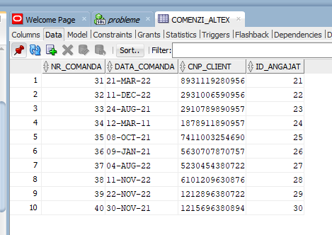
-- RAND_COMENZI_ALTEX (10)
INSERT INTO rand_comenzi_altex VALUES (31,10,1,520);
INSERT INTO rand_comenzi_altex VALUES (32,5,2,300);
INSERT INTO rand_comenzi_altex VALUES (33,1,1,6700);
INSERT INTO rand_comenzi_altex VALUES (34,4,3,250);
INSERT INTO rand_comenzi_altex VALUES (35,2,1,5500);
INSERT INTO rand_comenzi_altex VALUES (36,9,2,365);
INSERT INTO rand_comenzi_altex VALUES (37,8,1,550);
INSERT INTO rand_comenzi_altex VALUES (38,6,1,3600);
INSERT INTO rand_comenzi_altex VALUES (39,7,1,5000);
INSERT INTO rand_comenzi_altex VALUES (40,3,1,500);
COMMIT;
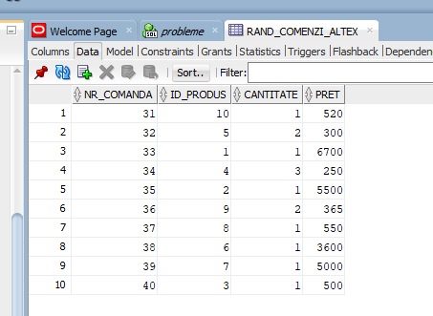

5. Operatii de actualizare date (DML: UPDATE / DELETE / MERGE)

5.1 UPDATE
Enunt: cresterea salariului cu 100 lei pentru angajatii cu salariu sub 3000.
UPDATE angajati_altex
SET salariu = salariu + 100
WHERE salariu < 3000;
Enunt: majorarea cu 25% a pretului pentru produsele marca Samsung.
UPDATE produse_altex
SET pret = pret * 1.25
WHERE firma = 'Samsung';

5.2 DELETE
Enunt: stergerea clientului cu email-ul 'vasile.ioana@gmail.com'.
DELETE FROM clienti_altex
WHERE email = 'vasile.ioana@gmail.com';

5.3 MERGE
Enunt: daca produsul cu id 11 exista, se actualizeaza; altfel se insereaza.
MERGE INTO produse_altex p
USING (SELECT 11 AS id_produs, 'Mouse' AS denprodus, 'Logitech' AS firma, 120 AS pret FROM dual) src
ON (p.id_produs = src.id_produs)
WHEN MATCHED THEN
UPDATE SET p.denprodus = src.denprodus, p.firma = src.firma, p.pret = src.pret
WHEN NOT MATCHED THEN
INSERT (id_produs, denprodus, firma, pret)
VALUES (src.id_produs, src.denprodus, src.firma, src.pret);

6. Stergerea si recuperarea unei tabele
Enunt: se sterge tabela PRODUSE_ALTEX si se recupereaza (Oracle Recycle Bin).
-- Stergere tabela
DROP TABLE produse_altex;
-- Recuperare (daca Recycle Bin este activ)
FLASHBACK TABLE produse_altex TO BEFORE DROP;

7. Interogari

1) Produsele cu pret sub 2000 lei.
SELECT *
FROM produse_altex
WHERE pret < 2000
ORDER BY pret;
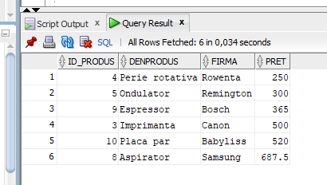

2) Angajatii cu salariul între 2800 si 3400.
SELECT id_angajat, nume, prenume, salariu
FROM angajati_altex
WHERE salariu BETWEEN 2800 AND 3400
ORDER BY salariu DESC;
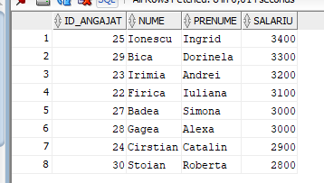

3) Clientii al caror nume începe cu 'C' .
SELECT cnp_client, nume, prenume
FROM clienti_altex
WHERE UPPER(nume) LIKE 'C%';
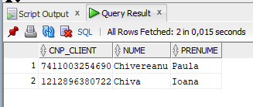

4) INNER JOIN: comenzi + clienti (afiseaza nume client si data comenzii).
SELECT co.nr_comanda, co.data_comanda, cl.nume, cl.prenume
FROM comenzi_altex co
JOIN clienti_altex cl ON cl.cnp_client = co.cnp_client
ORDER BY co.data_comanda;
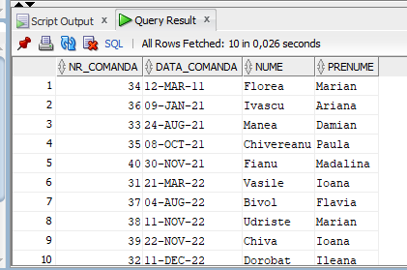

5) JOIN în lant: comanda + linii + produse
SELECT co.nr_comanda, p.denprodus, rc.cantitate, rc.pret,
(rc.cantitate * rc.pret) AS valoare_linie
FROM comenzi_altex co
JOIN rand_comenzi_altex rc ON rc.nr_comanda = co.nr_comanda
JOIN produse_altex p ON p.id_produs = rc.id_produs
ORDER BY co.nr_comanda;
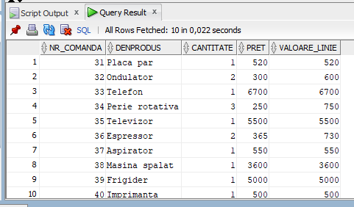

6) LEFT JOIN: toate produsele, chiar daca nu apar în comenzi.
SELECT p.id_produs, p.denprodus, rc.nr_comanda, rc.cantitate
FROM produse_altex p
LEFT JOIN rand_comenzi_altex rc ON rc.id_produs = p.id_produs
ORDER BY p.id_produs;
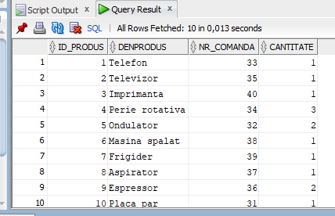

7) RIGHT JOIN: toate liniile de comanda, chiar daca produsul lipseste
SELECT p.denprodus, rc.nr_comanda, rc.cantitate
FROM produse_altex p
RIGHT JOIN rand_comenzi_altex rc ON rc.id_produs = p.id_produs;
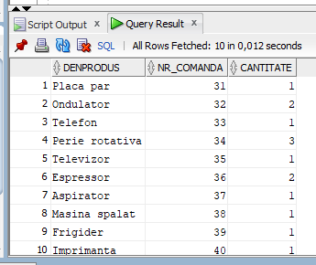

8) FULL OUTER JOIN: clienti si comenzi (inclusiv clienti fara comenzi).
SELECT cl.cnp_client, cl.nume, co.nr_comanda
FROM clienti_altex cl
FULL OUTER JOIN comenzi_altex co ON co.cnp_client = cl.cnp_client
ORDER BY cl.cnp_client;
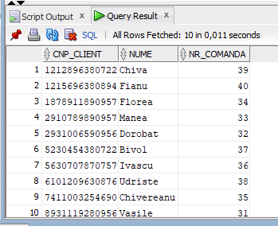

9) Functii de grup: valoarea totala a fiecarei comenzi (SUM + GROUP BY).
SELECT rc.nr_comanda,
SUM(rc.cantitate * rc.pret) AS total_comanda
FROM rand_comenzi_altex rc
GROUP BY rc.nr_comanda
ORDER BY total_comanda DESC;
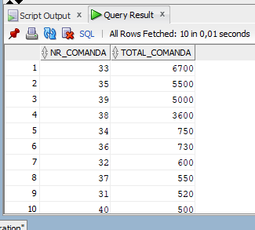

10) HAVING: comenzi cu total > 3000.
SELECT rc.nr_comanda, SUM(rc.cantitate * rc.pret) AS total_comanda
FROM rand_comenzi_altex rc
GROUP BY rc.nr_comanda
HAVING SUM(rc.cantitate * rc.pret) > 3000
ORDER BY total_comanda DESC;
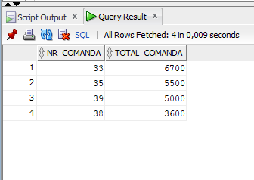

11) AVG + ROUND: pretul mediu pe firma.
SELECT firma, ROUND(AVG(pret),2) AS pret_mediu
FROM produse_altex
GROUP BY firma
ORDER BY pret_mediu DESC;
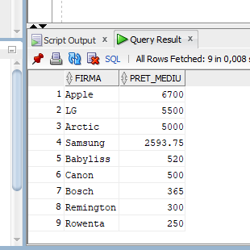

12) Functii de sir: scoatem user din email (SUBSTR/INSTR).
SELECT id_angajat,
email,
SUBSTR(email, 1, INSTR(email,'@')-1) AS user_email
FROM angajati_altex
WHERE email IS NOT NULL;
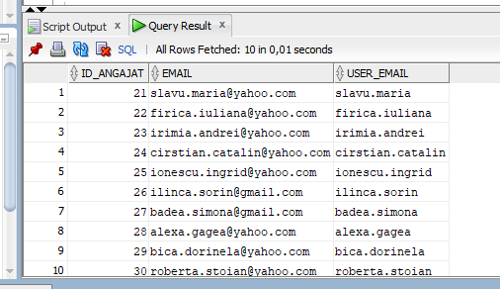

13) Functii de data: comenzi pe an.
SELECT TO_CHAR(data_comanda,'YYYY') AS an,
COUNT(*) AS nr_comenzi
FROM comenzi_altex
GROUP BY TO_CHAR(data_comanda,'YYYY')
ORDER BY an;
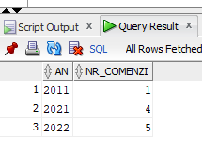

14) CASE: clasificare produse pe categorie de pret.
SELECT denprodus, pret,
CASE
WHEN pret < 500 THEN 'IEFTIN'
WHEN pret BETWEEN 500 AND 2000 THEN 'MEDIU'
ELSE 'SCUMP'
END AS categorie_pret
FROM produse_altex
ORDER BY pret;
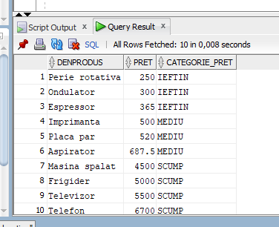

15) DECODE: bonus simplu pe salariu.
SELECT id_angajat, nume, prenume, salariu,
DECODE(SIGN(salariu-3000), -1, 0, 1, 200, 0) AS bonus
FROM angajati_altex
ORDER BY salariu;
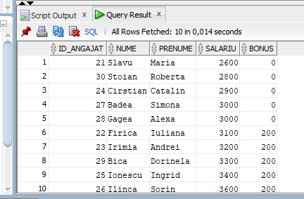

16) Subcerere: angajatii cu salariu peste media salariilor.
SELECT id_angajat, nume, prenume, salariu
FROM angajati_altex
WHERE salariu > (SELECT AVG(salariu) FROM angajati_altex)
ORDER BY salariu DESC;
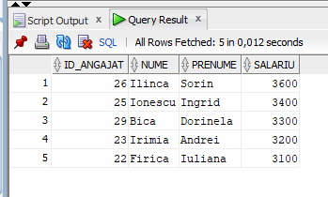

17) Subcerere corelata: clienti care au cel putin o comanda.
SELECT c.cnp_client, c.nume, c.prenume
FROM clienti_altex c
WHERE EXISTS (SELECT 1 FROM comenzi_altex co WHERE co.cnp_client = c.cnp_client)
ORDER BY c.nume;
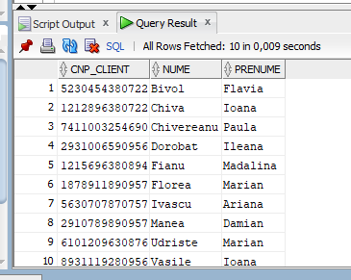

18) UNION: lista de persoane (clienti + angajati) cu nume care începe cu 'B'.
SELECT nume, prenume, 'CLIENT' AS tip
FROM clienti_altex
WHERE UPPER(nume) LIKE 'B%'
UNION
SELECT nume, prenume, 'ANGAJAT' AS tip
FROM angajati_altex
WHERE UPPER(nume) LIKE 'B%';
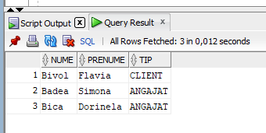

19) INTERSECT: numele care apar atât la clienti, cât si la angajati.
SELECT UPPER(nume) AS nume
FROM clienti_altex
INTERSECT
SELECT UPPER(nume) AS nume
FROM angajati_altex;
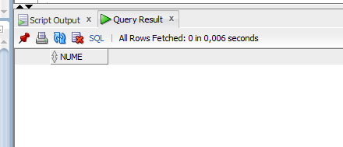

20) MINUS: angajatii care nu au procesat nicio comanda.
SELECT id_angajat
FROM angajati_altex
MINUS
SELECT id_angajat
FROM comenzi_altex;
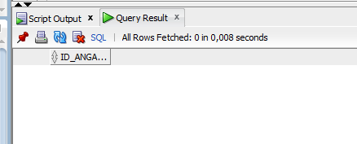

21) Ierarhic: afisarea subordonatilor pentru un sef (id_angajat = 21).
SELECT LEVEL AS nivel,
LPAD(' ', (LEVEL-1)*2) || nume || ' ' || prenume AS angajat,
id_angajat, id_superior
FROM angajati_altex
CONNECT BY PRIOR id_angajat = id_superior
START WITH id_angajat = 21
ORDER BY nivel, id_angajat;
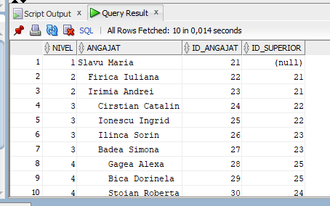

22) Top 3 produse dupa valoare.
SELECT p.denprodus,
SUM(rc.cantitate * rc.pret) AS valoare_totala
FROM produse_altex p
JOIN rand_comenzi_altex rc ON rc.id_produs = p.id_produs
GROUP BY p.denprodus
ORDER BY valoare_totala DESC
FETCH FIRST 3 ROWS ONLY;
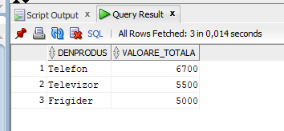

8. Alte obiecte ale bazei de date (vederi, indecsi, sinonime, secvente)

8.1 Secvente
Enunt: se creeaza secvente pentru generarea automata a cheilor (exemplu).
CREATE SEQUENCE seq_produs START WITH 100 INCREMENT BY 1;
CREATE SEQUENCE seq_comanda START WITH 1000 INCREMENT BY 1;
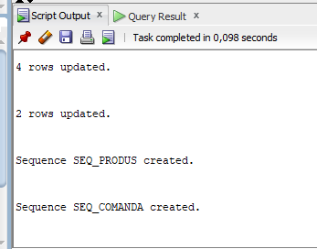

8.2 Vederi (VIEW)
Enunt: vedere cu totalul fiecarei comenzi.

CREATE OR REPLACE VIEW v_total_comenzi AS
SELECT rc.nr_comanda,
SUM(rc.cantitate * rc.pret) AS total_comanda
FROM rand_comenzi_altex rc
GROUP BY rc.nr_comanda;


8.3 Indecsi (INDEX)
Enunt: index pentru cautari frecvente dupa data si firma.
CREATE INDEX idx_comenzi_data ON comenzi_altex(data_comanda);
CREATE INDEX idx_produse_firma ON produse_altex(firma);
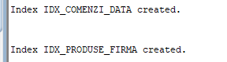

8.4 Sinonime (SYNONYM)
Enunt: sinonim pentru tabela COMENZI_ALTEX (exemplu).
CREATE SYNONYM comenzi FOR comenzi_altex;

